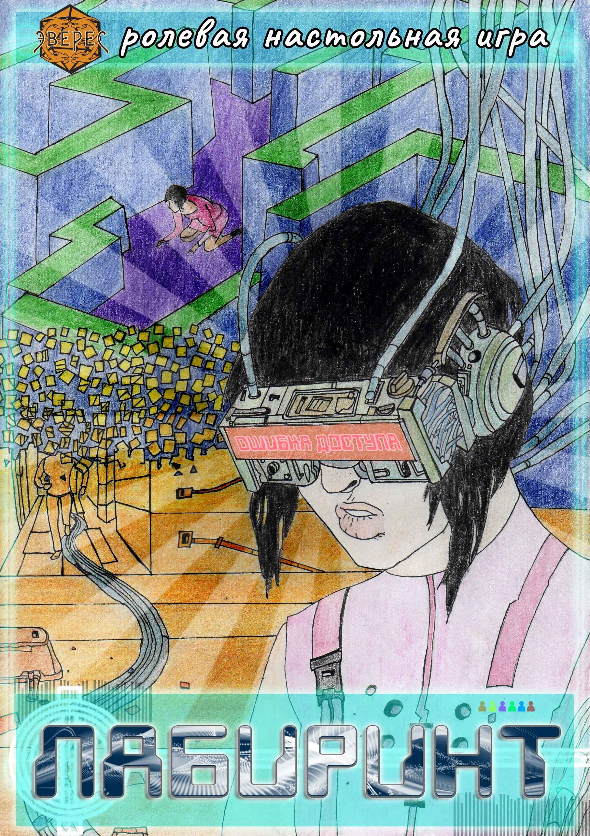

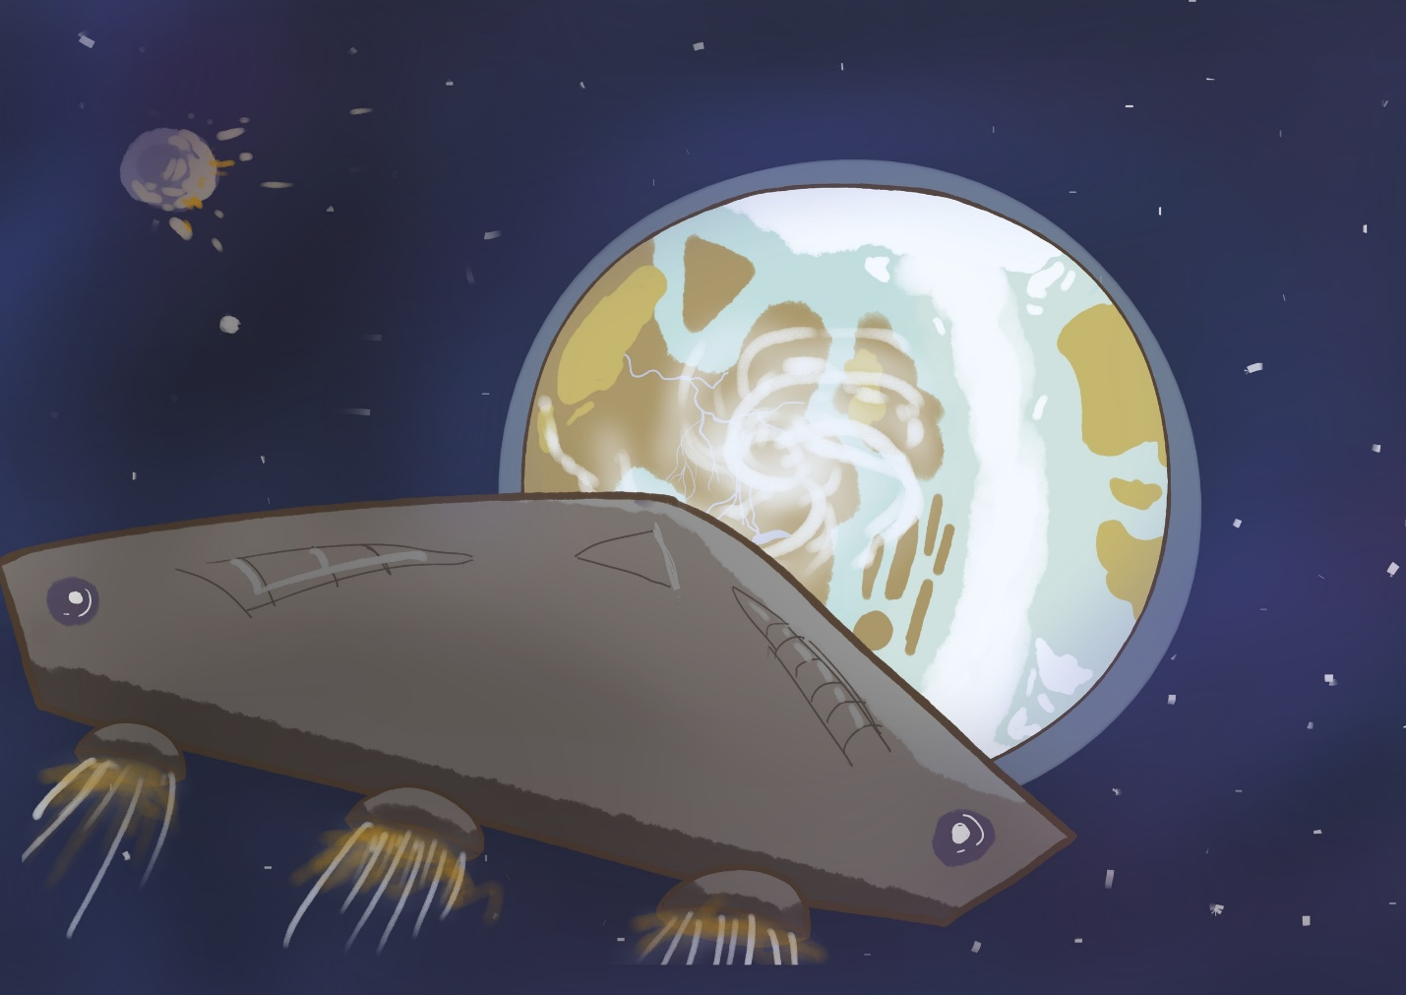

Предсказания писателей фантастов сбылись. К 2120 году человечество победило все болезни, решило межрасовые и прочие конфликты. На Земле воцарились мир и гармония. Люди осваивают глубокий космос.

В ходе одной из исследовательских экспедиций была обнаружена планета, которую назвали Тера. Планета оказалась удивительно похожей на нашу собственную, но полностью безжизненной, хотя все признаки указывали на то, что жизнь здесь вполне возможна. И, судя по отчетам исследователей, когда-то здесь обитали разумные существа. Пропавшую цивилизацию назвали Теринами. Остатки достаточно развитых городов, технологий, памятники культуры и архитектуры. Но никаких намеков на то, куда исчезли разумные обитатели планеты.

Экспедиции отправлялись одна за одной, шли годы, но секрет исчезновения Теринов так и не был разгадан. Единственное, что удалось найти – древнее электронное хранилище данных. Специалистам по компьютерным технологиям удалось пробиться через первичную защиту и расшифровать некоторые архивы. Хранилище получило название «Лабиринт» и было устроено очень странным образом. Для подключения к «Лабиринту» требовалось оборудование виртуальной реальности с системой полного погружения. Вот только из тех, кто пытался разгадать тайну Лабиринта, отправившись туда, не вернулся ни один. Лучшие специалисты подключались к хранилищу и через разное время, но неизбежно впадали в кому. Единственное, что удалось успеть узнать – изнутри эта система действительно выглядит как очень странный и заброшенный лабиринт. Но каждый раз связь внезапно прерывалась в самый неожиданный момент…

В отчаянной попытке разобраться с этой тайной, была предпринята последняя попытка. В Лабиринт отправляется специально обученная команда добровольцев. Они – последняя экспедиция. Их цель – узнать правду и выяснить что же случилось.

**НЕСКОЛЬКО СОВЕТОВ ВЕДУЩЕМУ И ИГРОКАМ**

Помните, что перед вами не просто настольная, а еще и ролевая игра – а это подразумевает не только прохождение проверок, завершение общего квеста и бесконечные кидания кубиков. Это история, которую вы рассказываете все вместе. И от вклада каждого зависит насколько эта история получится захватывающей, интересной и яркой.

Не стесняйтесь игровых эмоций, придумайте своим персонажам и окружающему миру какие-то черты характера и особенности, подумайте, почему ваш герой вызвался добровольцем, каковы его мотивы, кем он видит себя в команде.

Вы и только вы сами делаете игру по-настоящему ролевой. Чем больше интересных моментов, «фишек» и нюансов будет появляться в вашей игре, тем будет интереснее.

Вот, например, обложка данной игры. Как вы думаете, что на ней изображено?

Во время разработки этой игры была придумана такая история:

«Девушка в очках виртуальной реальности с надписью «Ошибка доступа» - дочь известнейшего ученого, который изобрел шлем виртуальной реальности совершенно нового формата. Отец настолько был уверен в успехе, что допустил к испытаниям прототипа собственную дочь. Но не все было учтено, и девушка не вернулась из лабиринта. После этого случая, изучение лабиринта закрыли на много лет, свернули всю программу и финансирование. Но ее отец продолжал работать в своей собственной лаборатории, в надежде усовершенствовать шлем и найти способ спасти дочь... Ее звали Юн…

А эта иллюстрация - кадр с камеры наблюдения лаборатории, который каким-то образом просочился в прессу. Собственно, поднявшаяся шумиха и погубила окончательно эксперимент. Его тиражировали все мировые СМИ, это был крах... И только много лет спустя, когда отцу Юн удалось собрать команду отважных добровольцев, было принято решение провести эксперимент с погружением в лабиринт в последний раз…».

Вот такая предыстория. А вы – все вместе, ведущий и игроки, можете придумать и свою собственную, а потом рассказать ее во время игрового процесса.

Не стоит переживать, если у вас нет опыта участия в ролевых настольных играх или подобных играх живого действия. Это лишь повод сделать игру особенной, запоминающейся, и получить от нее массу совершенно новых ощущений.

Текст на многих игровых картах носит рекомендательный характер. Мы настоятельно рекомендуем вам его по возможности расширять или изменять, если того требует ситуация.

Ведущий может и должен вплетать в ходе игры в общее повествование какие-то элементы и намеки на ту самую глобальную проблему, которая погубила Теру и ее обитателей. Подключайте фантазию и вплетайте в игру описания вновь открытых комнат, проблем, с которым столкнулись герои. Позвольте игрокам описать что конкретно делает их персонаж для решения проблемы, как ему это удается, в случае неудачи опишите что могло стать тому причиной. Ну не кубик с четырьмя гранями, в конце концов.

А потому творчество и полет фантазии только приветствуются. Кстати, вот еще один совет для ведущего: если вы видите, что игроки активно втянуты в игровой процесс, а история плавно и увлекательно набирает обороты – можете забыть про счетчик времени и просто наслаждаться игровым процессом.

Хотите атмосферы временных рамок, гонки и немного адреналина – жестко контролируйте временные рамки, почаще напоминайте об этом игрокам.

Итак, перед вами настольная ролевая игра «Лабиринт» - воспринимайте ее как краски и чистый холст. Хорошей игры и отличной истории!

Панда-Команда

**Состав игры:**

|  |  |
| --- | --- |
|  | **Игровое поле 9х9 клеток – 1 шт.**  Именно на нем происходит действие игры, выкладываются тайлы лабиринта и составляется его карта, а игроки перемещают свои фишки и производят основные игровые действия. |
|  | **Фишки игроков – 6 шт.**  Фишка представляет игрока на игровом поле. |
|  | **Карты Лабиринта – 124 шт.**  Карты событий, стартовых локаций, испытаний и тд. Подробности см. в Разделе «Карты Лабиринта». |
|  | **Планшеты игроков – 6 шт.**  Двусторонние планшеты игроков, на которых указаны основные способности и умения персонажа. |
|  | **Карточки «Главная проблема»**  Выдаются каждому игроку перед началом игры и после заполнения возвращаются ведущему. С их помощью задается главная тема каждой игры. |
|  | **Ключ-карта – 144 шт.(24 штуки х 6 цветов).**  Карточки, которые игроки получают в награду за различные игровые действия и которые помогут раскрыть главную тайну Лабиринта. Бывают 6 цветов, в соответствии со специализациями игроков. |
|  | ***Игровые кости или дайсы***: 6 шт. четырехгранных кости – по одной для каждого игрока. 2 шт. – десятигранных кости. В дальнейшем в правилах они обозначаются как: ХК4 и ХК10, где Х – количество костей, необходимое для совершения тех или иных игровых действий. |
|  | ***Жетоны нерешенных проблем*** |

**ПОДГОТОВКА К ИГРЕ**

1. ***Перед началом игры необходимо определить и выбрать Ведущего.***

***Ведущий или Мастер Игры*** – человек, который не имеет собственного планшета игрока и персонажа. Он отвечает за игровой мир, следит за соблюдением правил, раскрывает игрокам историю Лабиринта, решает спорные моменты и помогает играющим глубже погрузиться в игровой мир.

Ведущий должен знать все правила и предысторию игрового мира. А также обладать достаточной фантазией и развитой речью.

В игру могут играть одновременно от 3 до 6 игроков, не считая Ведущего. Однако, разработчики игры настоятельно рекомендуют играть в эту игру полным составом, то есть 6 игроков и Ведущий.

***2. Разложите на столе Игровое Поле.***

***3. Перемешайте и положите на игровом столе:***

- Колоду Карт Лабиринта – рубашкой вверх.

- Колоду Ключ-Карт – рубашкой вверх.

- Две кости К10.

- Карточку Центрального Сервера

- Карточку ЦУП

- Стартовые карты игроков «Добро Пожаловать»

***4. Каждый игрок получает Карточку Главной Проблемы и заполняет ее***, не совещаясь при этом с другими игроками и не спрашивая ни у кого подсказок.

Инструкция для ведущего: прежде чем объяснять правила игры и рассказывать сюжет игрового мира, попросите игроков обозначить письменно и кратко на Карточке какую-либо глобальную проблему современного человечества, которая в исторической перспективе может привести наш мир к негативным последствиям или даже гибели. Если вы видите, что игроки испытывают затруднения с обозначением проблем, то можно помочь им подсказками: экология, расовые и религиозные конфликты, мировые экономические кризисы, вредные привычки и т.д.

Следите за тем, чтобы игроки минимально совещались межу собой, на этом этапе подготовки важно, чтобы игроки с первых минут как можно активнее начинали включаться в игру.

*Альтернативный вариант: если Ведущий хочет посвятить игру определенной тематике, он самостоятельно заполняет карточку Главной Проблемы, тем самым задавая игре нужное направление. Данный вариант также позволяет ведущему глубже продумать историю игрового мира, его нюансы и особенности. И постепенно раскрывать их для игроков по мере прохождения игры.*

***5.*** Заполненные карточки ***игроки «взакрытую» (то есть не показывая и не озвучивая остальным) передают Ведущему.*** Ведущий просматривает карточки и выбирает одну или несколько (в зависимости от их содержимого и собственного желания). Эти проблемы и станут разгадкой главной тайны игры – гибели цивилизации теринов.

***6. Распределение ролей и выдача игровых компонентов.***

Каждый игрок получает:

- индивидуальный планшет игрока

- по одной четырехгранной кости - 1К4.

Игрокам предлагается на выбор: взять роли случайно или выбрать самостоятельно.

В составе команды:

Лингвист (красный) – человек способный распознать любой язык во вселенной.

Связной (синий) – специалист по всем видам связи, способен наладить радио-связь в любом месте, любое время и с любым членом команды

Навигатор (оранжевый) – изучил все возможные компьютерные системы, способен передвигаться в лабиринте быстрее остальных.

Психолог (фиолетовый) – имеет способности поддерживать боевой дух в команде и договориться с кем угодно.

Хакер (салатовый) – умеет взламывать коды и разные виды защит

Исследователь (желтый) – обладает способностью подмечать самые незаметные детали.

Каждый персонаж имеет в игре свой собственный цвет, который обозначает специализацию на тех или иных навыках. Также цветам специализаций соответствуют игровые испытания на карточках лабиринта, карты усилений и бонусных зон. Это поможет играющим проще и быстрее ориентироваться в мире игры и понимать какому из персонажей будет более эффективно действовать в той или иной игровой ситуации.

***ВНИМАНИЕ:*** *При игре меньшим составом среди ролей в обязательном порядке должны оставаться: Лингвист, Связной и Хакер.*

***7. Каждый игрок придумывает имя, позывной и краткую биографию своему персонажу,*** а впоследствии представляет его остальным участникам игры. А Ведущий выдает игрокам легенду игры. При этом Ведущий не обязан строго придерживаться текста из правил и имеет полное право добавлять свои элементы для большей выразительности.

***8. После этого каждый определяет стартовую позицию своего игрока.***

Для этого игроки по очереди берут два кубика К10 и бросают их. Результат бросков – координаты их стартовой позиции на игровом поле. При этом игрок вправе самостоятельно решить какое из выпавших значений станет вертикальной координатой, а какое – горизонтальной. На пересечении этих двух координат и находится стартовая позиция игрока. Если на кости выпадает значение «0» (это на самом деле – 10), то игрок вправе выбрать любую клетку на пересечении с координатой-значением другой кости. Если на обеих костях выпали значения «0», то игрок выбирает ЛЮБУЮ клетку на игровом поле в качестве своей стартовой позиции.

В теории, может возникнуть ситуация, когда 2 или более игроков определяют одинаковые стартовые позиции. Такая ситуация допустима. В этом случае они ставят свои фишки на одну и ту же стартовую клетку и начинают игру так, если бы у каждого из них была своя собственная стартовая позиция.

После определения своих координат, игрок берет карточку «Добро пожаловать», выкладывает на свою стартовую клетку и ставит туда фишку игрока своего цвета.

Далее, согласно тексту карты, каждый игрок бросает 1 кость К4 (1К4) и получает случайным образом 1К4 ключ-карт – это стартовый набор игрока.

После определения стартовых позиций игрокам необходимо выбрать первого игрока. После него очередность хода передается по часовой стрелке и не изменяется до конца игры.

***Примечание для Ведущего:*** *если того требует история – вы можете менять очередность хода игроков. Однако, злоупотреблять данной возможностью не стоит, так как это может внести хаос в игровой процесс.*

***9. Определите месторасположение Центрального Сервера (ЦС) и Центра Управления Погружением (ЦУП).***

Ведущий, также, как и игроки во время определения своих стартовых позиций, бросает 2К10 и определяет положение ЦУП на игровом поле, и точно также местоположение ЦС.

ЦС И ЦУП НЕ МОГУТ располагаться на стартовой клетке какого-либо игрока.

В случае, если вам не удалось определить позицию ЦС с первой попытки – повторите бросок костей.

После этого шага можно приступать к игре.

**ХОД ИГРЫ**

Чтобы победить в игре, игрокам необходимо выполнить следующие обязательные условия:

1. Выстроить от двух до 4х путей к Центральному Серверу (в зависимости от количества «открытых» сторон данной комнаты, то есть не примыкающих к стенам лабиринта);

2. выложить «взакрытую», то есть рубашкой вверх, на карту Центрального Сервера:

а) для 3-4 игроков – 12 ключ-карт, составляющих уникальный код расшифровки.

б) для 5-6 игроков – 16 ключ-карт.

- уложиться во временные рамки загрузки – 1-1,5 часа (по решению Ведущего и в зависимости о желаемой степени сложности игры). Если по прошествии этого времени с момента первого хода игрока не выполнено хотя бы одно из условий – погружение в Лабиринт завершается провалом.

***Совет Ведущему:*** *если вы располагаете достаточным запасом времени или чувствуете, что игрокам в силу различных обстоятельств сложно разобраться в игре, вы вправе увеличить количество времени игры по своему усмотрению.*

Это можно сделать и по ходу игры, например, сюжетно обосновав сообщением из ЦУП – Центра Управления Погружением – о том, что, благодаря исследованиям вашей команды добровольцев, программистам Центра удалось расшифровать часть кода лабиринта и отсрочить время окончания погружения.

Игроки ходят по очереди, в порядке, определенном во время подготовки к игре.

В свой ход игрок может выполнить одно или два действия на свой выбор в любой комбинации (кроме ситуаций, которые будут оговорены отдельно в каждом пункте):

***1. Исследование Лабиринта***

Игрок берет верхнюю карту из колоды лабиринта и выкладывает ее на свободную клетку игрового поля таким образом, чтобы одна из сторон новой комнаты соприкасалась с одной стороной комнаты, в который в данный момент находится фишка игрока. После чего перемещает свою фишку в выложенную комнату (если это возможно).

Если это действие игрок выбрал первым в своем ходу и тем самым он открыл карточку-событие, то вторым действием игрока в **обязательном** порядке становится «Решение Проблем» (см. п. 4)

Комнаты не могут примыкать к Центральному Серверу стороной красного цвета с надписью «В доступе отказано». Исключение составляют «Тупики» или битые сектора Лабиринта – комнаты, доступ в которые закрыт со всех сторон.

***2. Перемещение по Лабиринту***

Игрок бросает 1К4 и может перемещаться по уже открытым комнатам лабиринта на столько комнат, сколько выпало после его броска. Навигатор всегда имеет +1 к результату броска на перемещение. Перемещаться в лабиринте можно только по горизонтали или вертикали. Для того, чтобы переместиться в соседнюю комнату, не обязательно бросать кость, достаточно потратить на это очко действия. А если игрок выбрал в качестве действия п. 1 «Исследование Лабиринта», то он перемещается в новую комнату автоматически, без затрат действий, шагов и броска кости.

***3. Активация Комнаты Усиления***

В Лабиринте может встретиться ряд комнат, которые помогают игрокам, находящимся в соседних комнатах при прохождении тех или иных проверок. Это: Центр Управления Погружением, Навигационный Центр, Узел Связи, Комната Отдыха и Лаборатория.

Для активации таких комнат игроку необходимо находиться непосредственно в ней (если эта комната совпадает по цвету с цветом специализации игрока, то специалист в данной области может находиться в любой соседней комнате и активировать «свою» комнату оттуда) и обычнопройти проверку броском 1К4 со сложностью «5» (Исключения – «Узел Связи» и «Навигационный Центр).

Это обозначает, что результат броска четырехгранной кости в сумме с уровнем навыка игрока должен быть равен или больше 5 (пяти). В случае успешной проверки срабатывает особое свойство Комнаты Специализации.

Навигационный Центр действует автоматически, если фишка игрока оказалась на данной клетке.

Сложность активации узла связи – 6.

Игроки также могут сбрасывать КК соответствующего комнате и/или проверке цвета, чтобы достичь уровня сложности проверки. В этом случае одна КК равна одному пункту сложности.

*Пример: Навык Программирования игрока равен «1», на кости выпало «2», это значит, что для активации «Узла Связи» ему не хватает еще двух пунктов. Если у игрока есть две синие КК и он согласен отправить их в стопку сброса, то проверка считается пройденной и свойства комнаты активируются.*

***4. Решение Проблем***

Если вы оказались в комнате-событии, то вы можете попытаться решить возникшую проблему. Игрок заранее решает и объявляет Ведущему и остальным игрокам с помощью какой специализации из двух указанных на карте он намерен это сделать. От этого зависит уровень сложности проверки и количество ключ-карт, которые получит игрок в случае успеха.

Далее, бросьте 1К4 и попытайтесь пройти проверку по одной из специальностей. Если ваш персонаж имеет навык в данной специальности – прибавьте это значение к результату броска. Если эта сумма равна или больше указанной сложности – проблема решена. За каждую решенную проблему – получите новые ключ-карты, для этого вытянете необходимое количество ключ-карт из соответствующей колоды.

Ключ-карты каждого игрока хранятся на его листе персонажа, рубашкой вверх. Без сеанса связи и общения с психологом, игрок не имеет права показывать остальным свои ключ-карты, называть их количество и цвета.

Как уже было сказано выше, в зависимости от уровня сложности проверки изменяется и количество получаемых, в случае успеха, ключ-карт:

** - игрок не получает ключ-карт;

*** - 1 ключ-карта;

**** - 2 ключ-карты;

***** - 3 ключ-карты.

Обратите внимание, что игрок не может игнорировать решение проблемы, если он оказался в комнате-событии в результате выполнения действия «Исследование Лабиринта».

Если игрок по каким-либо причинам не желает самостоятельно решать описанную на карточке проблему, он должен пройти проверку «Игнорировать сообщение».

***Перекодировка охранной системы:*** В случае провала выбранной проверки, он кладет на карту Жетон Нерешенной проблемы – это повышает сложность любого пути решения проблемы на 1. В случае повторного провала – сложность снова повышается. Однако, при повышении сложности, игрок не может получить больше изначального количества КК за успешное Решение Проблем.

*Пример: Вы оказались на карточке, где были две проверки: со сложностью «5» и «3». В предыдущих ходах проверки уже были провалены дважды. Соответственно, сложность проверок выросла до «7» и «5». В случае успеха, игрок получит по прежнему 3 или 1 КК.*

«Решенная» карточка-событие переворачивается рубашкой вверх и остается на игровом поле до конца игры или до тех пор, пока комната не будет взломана и убрана в стопку сброса.

Если игрок провалил проверку «Игнорировать сообщение», то он должен оставаться на данной карте и каждый ход повторять попытку пройти её, до успеха или того момента, когда событие не возьмется разрешить кто-то из других игроков. Для последнего варианта, другой игрок должен прийти и оставаться на «проблемной» клетке, вместо предыдущего.

Каждую проблему и карту-событие в лабиринте можно разрешить лишь один раз, как и получить в качестве награды ключ-карты за успешное решение ситуации.

Если игрок оказался на нерешенной другим игроком карте, он вправе попытаться также решить данную проблему или игнорировать ее, пройдя соответствующие проверки.

Каждую проблему можно решить только одним, выбранным игроком, способом. Повторная активация комнаты невозможна! При этом, после броска кубика, игрок может сбросить из своего запаса столько КК соответствующего цвета, сколько ему не хватило до Решения проблемы.

Если на карте-событии, которая пока не решена, оказались фишки нескольких игроков, то они могут договориться о том, кто останется решать возникшую проблему, остальные могут беспрепятственно покинуть данную комнату.

Если игроку не хватает действий для решения проблемы в открытой комнате, он должен положить свою фишку на этой клетке плашмя, тем самым показывая, что свой следующий ход он начнет с решения проблемы или попытки игнорирования.

***5. Взлом Комнаты***

Любую комнату лабиринта, кроме ЦС и ЦУП, можно попытаться взломать с помощью проверки Взлома со сложностью 6. Для этого, бросьте 1К4 и прибавьте свой уровень навыка Программирование, при попытке взлома также можно сбрасывать зеленые КК, дабы покрыть недостающие пункты сложности проверки. В случае успеха – комната уходит в стопку сброса или кладется под низ колоды карт лабиринта. Хакер может взламывать комнаты автоматически, потратив для каждого взлома 1 ***любую*** ключ-карту.

***6. Сеанс Связи***

Выберете игрока, с которым собираетесь провести сеанс связи. Пройдите проверку навыка Связь со сложностью 4. Для этого бросьте 1К4 и прибавьте к результату свой уровень навыка Связь. В случае успеха вы можете посмотреть ключ-карты выбранного игрока, а также показать ему свои ключ-карты.

Если игроки оказались на одной и той же клетке, то они могут проводить сеансы связи без прохождения проверки.

Также, с помощью Сеанса Связи, игрок, с согласия другого, может позвать на помощь. В этом случае, второй игрок ставит свою фишку на клетку к инициатору сеанса связи. И они могут решить проблему совместными усилиями. То есть оба прокидывают кости и прибавляют уровни соответствующих навыков. Однако, в этом случае, игрок-помощник будет вынужден пропустить свой ближайший ход. Полученные в итоге совместной проверки ключ-карты распределяются межу игроками по их решению. Количество ключ-карт, получаемых за успешное прохождение проверки навыков, никоим образом не может увеличиваться.

Связист может связываться с любым игроком без прохождения проверки и не тратя на это действия, однако, он также не имеет права вслух называть увиденные карты или обсуждать их со всеми остальными игроками.

Игрок(и) также, может попытаться провести сеанс связи с Центром Управления Погружением, для этого ему необходимо пройти проверку Лингвистики со сложностью 5. В случае успеха, этот игрок может положить на ЦУП 1К4 КК из колоды, тем самым помогая расшифровать нужную последовательность для взлома ЦС. При этом игрок может посмотреть какие КК он выкладывает, однако озвучивать эту информацию для других – **СТРОГО ЗАПРЕЩЕНО! Но правила не запрещают вам обсуждать увиденное во время Общего сеанса связи.**

В итоге, для победы в игре, необходимо добавить на ЦУП ровно 12 или 16 КК (в зависимости от количества игроков). Они составят последовательность, которую необходимо будет повторить в точности по количеству КК и цветов на ЦС. Иначе говоря, чтобы взломать Центральный Сервер – необходимо расшифровать секретный код. И каждую игру он – разный.

ЦУП и ЦС – две ключевые комнаты Лабиринта, которые неразрывно связаны между собой. И пока нужная последовательность из КК не появится на клетке ЦУП, взломать ЦС будет невозможно, а, следовательно, и победить в игре.

Если на ЦУП уже выложено необходимое количество КК для победы в игре, то действием «Связь с ЦУП» можно лишь пересчитать выложенные КК или просматривать их, дабы лучше запомнить верную последовательность.

Лингвист проходит сеанс связи с ЦУП автоматически, без проверки.

***7. Обмен информацией***

Находясь на одной клетке, игроки могут показывать друг другу свои наборы ключ-карт, обмениваться ими, отдавать другому игроку безвозмездно, а также обмениваться другой игровой информацией.

Психолог может проводить «Обмен информацией» с другим игроком даже находясь на соседней клетке.

***8. Расшифровка Центрального Сервера Лабиринта***

Игрок, находящийся у входа в ЦС с одной из четырех сторон этой карты, может выложить на карту Центрального Сервера любое количество своих ключ-карт, в любом порядке, не показывая выкладываемые карты другим игрокам и никак их не комментируя, рубашкой вверх. Также игрок, который выкладывает свои ключ-карты имеет право посмотреть на уже выложенные на ЦС, если таковые имеются. Но также никак это не комментируя для других игроков.

Также, в свой ход, любой игрок, согласовав данное решение с остальными членами команды, может объявить ведущему об окончательной расшифровке. Что будет означать конец игры.

После этого Ведущий проверяет выполнены ли условия Победы в игре. В случае победы Ведущий открывает карту Проблемы и зачитывает ее.

***Совет ведущему:*** *после игры рекомендуется провести с игроками обсуждение найденной проблемы. Реальна ли эта проблема на сегодняшний день у нас. Что можно сделать для ее решения, чтобы не допустить сценария развития событий на Тере. Также можно озвучить и остальные проблемы, предложенные игроками в самом начале игры, если позволяет время игровой сессии.*

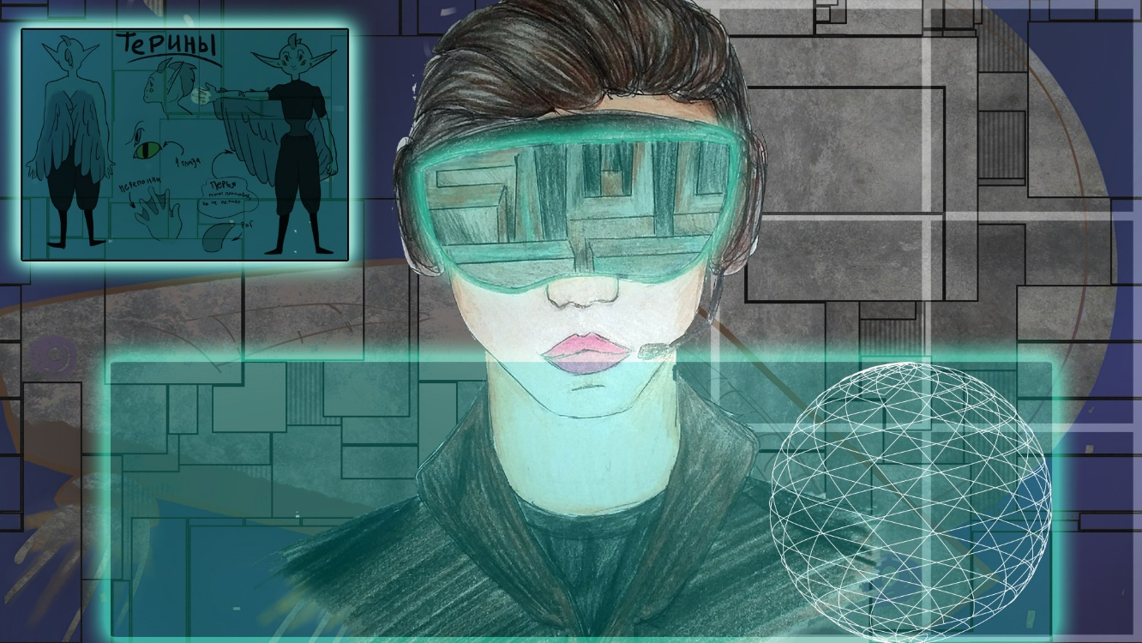

**СВОЙСТВА И ОСОБЕННОСТИ ИГРОВЫХ КОМПОНЕНТОВ**

**ПЕРСОНАЖИ**

Каждый персонаж имеет в игре свой собственный цвет, который обозначает специализацию на тех или иных навыках. Также цветам специализаций соответствуют игровые испытания на карточках лабиринта, карты усилений и бонусных зон. Это поможет играющим проще и быстрее ориентироваться в мире игры и понимать какому из персонажей будет более эффективно действовать в той или иной игровой ситуации. Каждый персонаж в игре специализируется на тех или иных навыках, имеет разный их уровень. Как было сказано в самом начале правил, навыков, как и соответствующих им цветов всего 6:

Красный – Лингвистика – навыки и проверки связанные с особенностями языкознания и эффективной речевой коммуникации.

Лингвист - проходит сеанс связи с ЦУП без проверки.

Синий - Связь – навыки и проверки отвечающие за связь с ЦУП и между игроками.

Связной – активирует комнату «Узел Связи» находясь даже на соседней с ней клетке, а также может связываться с другими игроками без проверки навыка.

Оранжевый - Навигация – навыки ориентирования и перемещения на местности.

Навигатор – активирует комнату «Навигационный Центр», даже находясь на соседней с ней клетке, а также постоянно имеет +1 к броскам проверки скорости.

Фиолетовый – Психология – навыки, позволяющие легко вступать в контакты с остальными членами команды и даже искусственным интеллектом Лабиринта.

Психолог – может обменивать и смотреть ключ-карты других игроков, находясь на соседней клетке и активирует «Комнату Отдыха», даже находясь на соседней с ней клетке.

Зеленый – Программирование – умение работать с сетями и компьютерной техникой.

Хакер – может выполнять действие «Взлом Комнаты», без проверки навыка, просто сбросив одну любую ключ-карту.

Желтый – Исследования – навыки, способствующие изучению других цивилизаций и иных форм жизни.

Исследователь - находит комнатах типа «Склад» всегда на 1 ключ-карту больше и активирует комнату «Лаборатория», даже находясь на соседней с ней клетке.



**ЛИСТ ПЕРСОНАЖА**

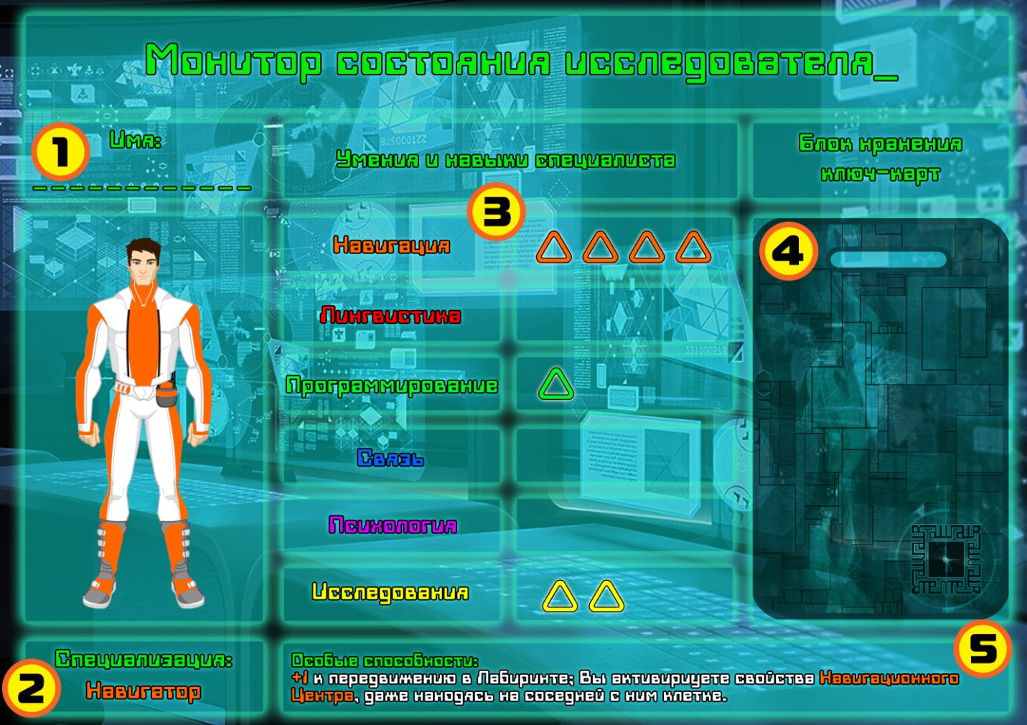

1 – придумайте имя своему герою, здесь ваша фантазия ничем не ограничена. На планшете персонажа есть специальное поле, куда вы можете это имя вписать.

2 – специализация – в этом поле указана специализация вашего героя, его главный навык.

3 – навыки и их уровень вашего героя. У каждого специалиста эти навыки развиты по-разному. Когда вы будете проходить те или иные проверки, не забывайте прибавлять уровень развития соответствующего навыка вашего персонажа к результату броска кости К4.

4 – место для хранения добытых ключ-карт. Не забывайте, что их необходимо хранить рубашкой вверх и нельзя показывать другим игрокам, кроме ситуаций, оговоренных правилами игры.

5 – особые способности вашего героя.

**КАРТЫ ЛАБИРИНТА**

|  |  |
| --- | --- |
|  | ***Карты Событий или Карты Проблем*** – составляют основу колоды Лабиринта. На этих картах указаны:  1 – название;  2 – виды и сложность возможных проверок;  3 – краткое описание-подсказка для Ведущего.  Текст, приведенный внизу, лишь подсказка, задача же Ведущего в данной игре красочно описывать происходящее, погружая своих игроков в игровую атмосферу. Ведущий может добавлять дополнительную информацию от себя, даже не основываясь на описательном тексте карты.  Если на такой карте стоит Жетон Нерешенной Проблемы, то просто пройти сквозь нее нельзя. |
|  | ***Коридоры***  Игрок, открывший эту карту, может выложить ее, сориентировав на свое усмотрение. Однако, карты коридоров не могут соприкасаться красной стороной с надписью «В доступе отказано» со сторонами комнаты «Центральный Сервер». Пути к Центральному Серверу должны быть проложены и свободны.  Игрок, открывший эту карту, теряет столько КК, сколько красных сторон у открытого коридора. Если у игрока не хватает КК для сброса, он сбрасывает их с ЦС. Если и там нет КК, то сбросить их обязан следующий по порядку хода игрок, имеющий КК. |
|  | ***«Центральный Сервер»*** (ЦС) – его положение определяет Ведущий в начале игры. Под эту карту взакрытую кладется Главная Проблема, а сверху игроки в течение игры выкладывают ключ-карты.  Совет Ведущему: по возможности не стоит располагать ЦС в углах или возле стен Лабиринта. |
| F:\карточки лабиринта 2й версии\тупик х12.jpg | ***Тупики*** – зоны Лабиринта, куда попасть невозможно. В системе данных произошел сбой и теперь эти комнаты закрыты навсегда. Это означает, что если открыта данная карта, то фишка игрока остается на предыдущей клетке. Если Тупик примыкает к ЦС, то проложенный путь, заканчивающийся тупиком, не засчитывается. Таким образом, тупик может закрыть игрокам путь к ЦС.  Когда открыт Тупик Ведущий бросает 2К10 и определяет его местоположение. Если выбранная клетка занята другой комнатой – комната сбрасывается, за исключением ЦС и ЦУП. Игрок, открывший Тупик, теряет 4 КК. Если у игрока не хватает КК, они сбрасываются с ЦС, если и там нет – у следующего игрока. |
|  | ***Склад*** – здесь когда-то находилось хранилище данных и других полезных вещей. Склад можно обыскивать 1 раз. Когда игрок впервые открывает такую карту из колоды и выкладывает на игровое поле, он может бросить 1К4 и получить столько ключ-карт, каково значение, выпавшее на кости. Исследователь получает на 1 ключ-карту больше того значения, которое он выбросил.  Игрок, открывший склад, может отказаться от обыска. Тогда он ставит на эту карту Жетон Нерешенных Проблем, тем самым предоставляя возможность следующему пришедшему на склад игроку совершить обыск. |
|  | ***Перекресток*** – дает игроку +1 к броскам проверки скорости во время перемещения по лабиринту, если игрок начинает свой ход или проходит карту перекрестка во время движения.  Обратите внимание, что карта Перекресток не дает бонусов к проверкам Навигации. Карта работает только в рамках действия игрока «Перемещение». |
|  | ***Стартовая позиция*** – как только игрок определяется с координатами своей стартовой позиции, он выкладывает на это место данную карту и ставит на нее свою фишку игрока.  А также получает 1К4 стартовых КК  В теории, стартовая позиция может примыкать к ЦС. |
|  | ***Главная проблема –*** данные карточки заполняют игроки в начале игры и передают Ведущему. |
|  | ***Лаборатория –*** одна из Комнат Специализации.  Данную комнате можно активировать, совершив проверку навыка «Исследование» со сложностью «5».  Исследователь может активировать Лабораторию без прохождения проверки, а также сделать это из соседней комнаты.  В случае успеха, игрок, который активировал данную комнату, снимает с поля один жетон нерешенной проблемы по своему выбру. |
| F:\карточки лабиринта 2й версии\ЦУП х 1 шт.jpg | ***ЦУП –*** Центр Управления погружением.  Комната для расшифровки ЦС Лабиринта. Зайдите в ЦУП и пройдите проверку Лингвистики со сложностью «5», в случае успеха положите на эту комнату 1К4 КК из общей колоды.  ИЛИ посмотрите уже выложенные КК: их цвет, количество. Порядок не имеет значения.  Для победы в игре необходимо выложить на эту карту 12 или 16 КК – это и будет необходимая для победы комбинация, которую необходимо повторить игрокам на ЦС. |
|  | ***Комната отдыха –*** одна из Комнат Специализации. Данную комнату можно активировать, совершив проверку Психологии со сложностью «5».  Психолог может активировать Комнату Отдыха без прохождения проверки, а также сделать это из соседней комнаты.  В случае успеха, игрок, который активировал данную комнату, может заново сделать активной любую комнату на поле (за исключением ЦС). Это обозначает, что вновь активированную комнату можно пройти повторно и получить все полагающиеся за пройденную проверку бонусы. |
|  | ***Навигационный центр –*** одна из Комнат Специализации.  Навигатор может активировать Навигационный Центр из соседней комнаты.  Как только игрок открывает эту комнату или оказывается в ней в результате перемещения, активируется телепорт. Игрок бросает 2К10 и перемещает свою фишку на соответствующий выпавшим координатам сектор поля. Если на выбранной клетке нет комнаты, откройте верхнюю карту из колоды Лабиринта. Если вы попали в Тупик или ЦС, поставьте свою фишку на любую соседнюю клетку. |
|  | ***Узел связи –*** одна из Комнат Специализации.  Данную комнату можно активировать, совершив проверку навыка «Связь» со сложностью «6».  Связист может активировать Узел Связи из соседней комнаты.  В случае успеха, игрок, который активировал данную комнату, инициирует Командный Сеанс Связи. Он проводится по правилам обычного Сеанса Связи, но в нем принимают участие в игроки. В течение этого действия они могут показывать друг другу собранные КК и призывать других игроков на помощь, а также обсуждать общую тактику и стратегию, делиться игровой информацией. |
|  |  |